Введение
Каждый учащийся, находясь в лаборатории, обязан быть дисциплинированным, внимательным, чувствовать ответственность при выполнении практических работ, начиная с подготовки к их выполнению и кончая оформлением отчета и сдачей зачета.
До начала практических работ в лаборатории учащиеся должны повторить материал по специальной технологии, а также пройти инструктаж по безопасности труда, электро-и пожаробезопасности.
Приступая к выполнению практических работ, учащийся должен соблюдать следующие правила:
1. Находясь в лаборатории и приступая к практической работе на лабораторном стенде, учащийся должен помнить об опасности поражения электрическим током и быть осторожным.
- На лабораторном стенде можно размещать только предметы, необходимые для выполнения данной работы.
- После изучения задания практической работы учащиеся должны разобраться в приведенной в ней электрической схеме, продумать последовательность выполнения работы, при необходимости уточнить у преподавателя возникшие неясные вопросы.
- Тщательно осмотреть на лабораторном стенде электрооборудование и приборы, убедиться в их исправность, проверить состояние изоляции соединительных проводов. Нельзя пользоваться проводами без наконечников. При неисправности электрооборудования обязательно обратиться к
преподавателю.
- Прежде чем приступить к сборке схемы на стенде, проверить, какими выключателями подается на схему напряжение, какой величины, а также убедиться, что контакты автоматов защиты разомкнуты и указатели положения элементов регулирования лабораторных источников питания и автотрансформаторов расположены в позиции «Нуль». Все выключатели должны находиться в отключенном положении.
- Отключенный конденсатор может сохранять опасный остаточный заряд, поэтому после отключения цепи его необходимо разрядить.
- При сборке схемы необходимо избегать пересечения проводов, обеспечивать надежность контактов всех разъемных соединений. Неиспользованные провода не оставлять на лабораторном стенде.
8. При сборке цепей силового понижающего трансформатора помнить об опасности ошибочного соединения выводов обмотки низшего напряжения с проводами сети.
- В собираемой схеме аппараты включать на напряжение, соответствующее источнику питания, а электроизмерительные приборы с пределами измерения — на ожидаемые измеряемые величины.
- Схему собирать строго в той последовательности, которая указана в отчете.
11. Сборка схемы разрешается только в объеме выполняемой работы.
12. Включение собранной схемы и первое её опробование возможно только с разрешения преподавателя.
13. Запрещается размыкать цепь вторичной обмотки трансформатора тока, если его первичная обмотка включена в сеть.
- Прежде чем разобрать электрическую схему или произвести любые изменения в ней, необходимо убедиться, что выключатели (автоматы) защиты, источники питания отключены.
- Замену и установку плавкой вставки предохранителя производить при отключенном автомате и только с разрешение преподавателя.
16. Обнаружив любую неисправность в схеме до включения автомата, немедленно сообщить о неисправности преподавателю.

ИНСТРУКЦИОННАЯ КАРТА НА ВЫПОЛНЕНИЕ ОПЕРАЦИИ «Подключение и настройка программируемого таймера SASSIN TS-GE2»
Операция | Упражнения |  |  | Объекты учебных работ |  |  |  |  |  |  | Количество
Сборка схемы освещения с использование программируемого таймера SASSIN TS-GE2 | 1. Подготовка к выполнению операции  2. Сборка схемы  3. Контроль качества |  |  | 1. Рабочее место «Освещение»  2. Провод АПВ 1*2.5  3. Плоскогубцы  4. Отвертка  5.Нож  6. Кусачики  7.Программируемый таймер  8.Клемники |  |  |  |  |  |  | 1 шт.  6 м.  1 шт.  1 шт.  1 шт.  1 шт.  1 шт.  2 шт.
Наименование и этапы выполнения упражнения | Эскиз | Инструктивные указания |  | Инструмент |  |  |  |  |  |  | Оборудование
 |  |  |  | Электромонтажный |  |  | Вспомогательный. |  | Контрольно-измерительный.
1 | 2 | 3 |  | 4 |  |  | 5 |  | 6 |  | 7
Упражнение №1. Подготовка к выполнению операции
1.1Подготовка рабочего места к выполнению операции | Рис. 1 | Подготовка рабочего места к работе. Проверяю наличие инструмента пассатижи, круглогубцы, нож(для снятия изоляции), кусачки, отвертка(крестовая), отвертка(плоская). Проверяю рукоятки инструментов на наличие повреждений изоляции. Повреждений нет, приступаем к работе. |  | - |  |  | - |  | Мультиметр | провод АПВ 1*2.5,  программируемый таймер
Упражнение №2. Сборка схемы
2.1 Подключение Дифференциального автомата | Рис. 2 | Подсоединяю провода к Дифференциальному автомату и вывожу провода в распределительную коробку с запасом в 10 см. |  |  | Нож, отвертка, кусачки, пассатижи. |  |  |  |  | Провод АПВ 1*2.5  диффавтомат.
2.2 Подключение лампы накаливания | Рис. 3 | Подсоединяю провода к лампе накаливания и вывожу провода в распределительную коробку с запасом в 10 см |  |  | Нож, отвертка, кусачки, пассатижи. |  |  |  |  | провод АПВ 1*2.5,  лампа накаливания
2.3 Подключение программируемого таймера | Рис. 4 | Присоединяю фазный провод к винтовому зажиму “1” , а нулевой провод подключаю к винтовому зажиму “2” на программируемом таймере. Вывожу провода в распределительную коробку с запасом в 10 см |  |  | Нож, отвертка, кусачки, пассатижи. |  |  |  |  |  |  | провод АПВ 1*2.5,  программируемый таймер
2.4 Подключение контактов программируемого таймера | Рис. 5,6,7 | Делаю перемычку питающего фазного провода с винтового зажима “1” на вход переключателя винтовой зажим “4”(рис.5.6).Также от выхода переключателя винтовой зажим “5” подключаю провод и вывожу его в распределительную коробку с запасом в 10 см(рис.7) |  |  | Нож, отвертка, кусачки, пассатижи. |  |  |  |  |  |  | провод АПВ 1*2.5,  программируемый таймер
2.5 Соединение проводов в распределительной коробке | Рис. 8 | Подключаю нулевые провода c дифференциального автомата, лампы накаливания и программируемого таймера на нулевую шину. |  |  | Нож, отвертка, кусачки, пассатижи. |  |  |  |  |  |  | провод АПВ 1*2.5,  клемники, нулевая шина.
2.6 Подключение питающего фазного провода к таймеру | Рис 9 | Подключаю питающий фазный провод к Программируемому таймеру при помощи клеммника. |  |  | Нож, отвертка, кусачки, пассатижи. |  |  |  |  |  |  | провод АПВ 1*2.5,  Клемники, нулевая шина
2.7 Подключение лампы накаливания к переключателю программируемого таймера | Рис. 10 | Подсоединяем фазный провод от переключателя к лампе накаливания при помощи клеммника. |  |  | Нож, отвертка, кусачки, пассатижи. |  |  |  |  |  |  | провод АПВ 1*2.5,  клемники
Упражнение №3. Контроль качества
3.1 Контроль работоспособности схемы | Рис.11 |  | Проверяем соединения проводов на прочность соединения. Производим проверку работоспособности схемы согласно указаниям мастера и инструкциям по ТБ. После проверки схемы произвести разборку схемы, убрать рабочее место, подготовить инструмент, рабочее место и оборудование к сдаче мастеру. | - |  | - |  |  |  |  |  | -

Мастер ПО _________Е.А. Слаута
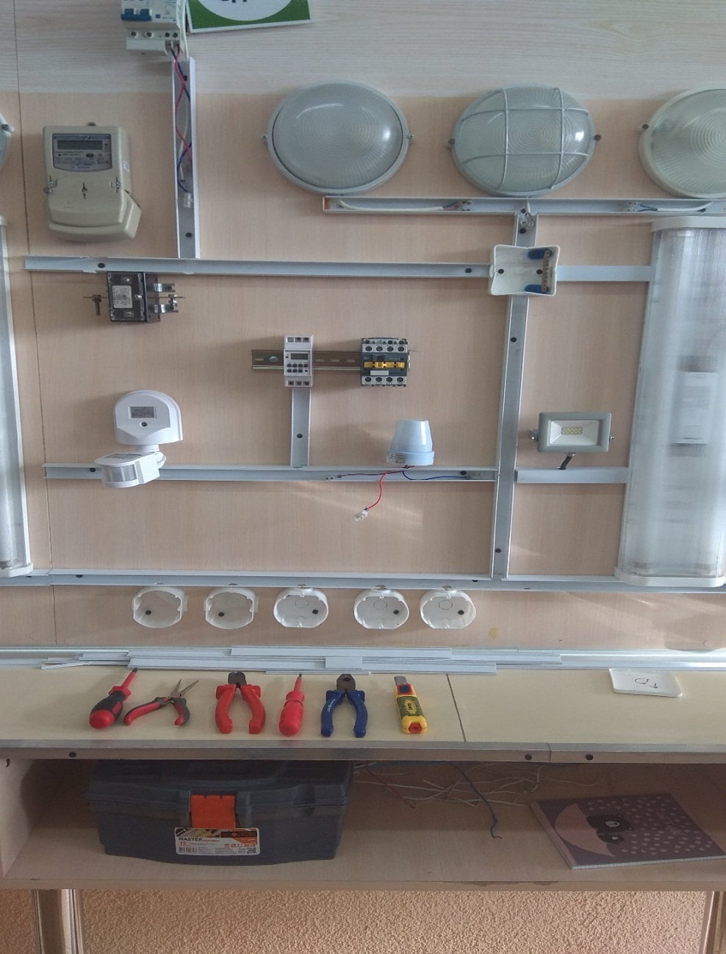
Рис.1 Рис.2
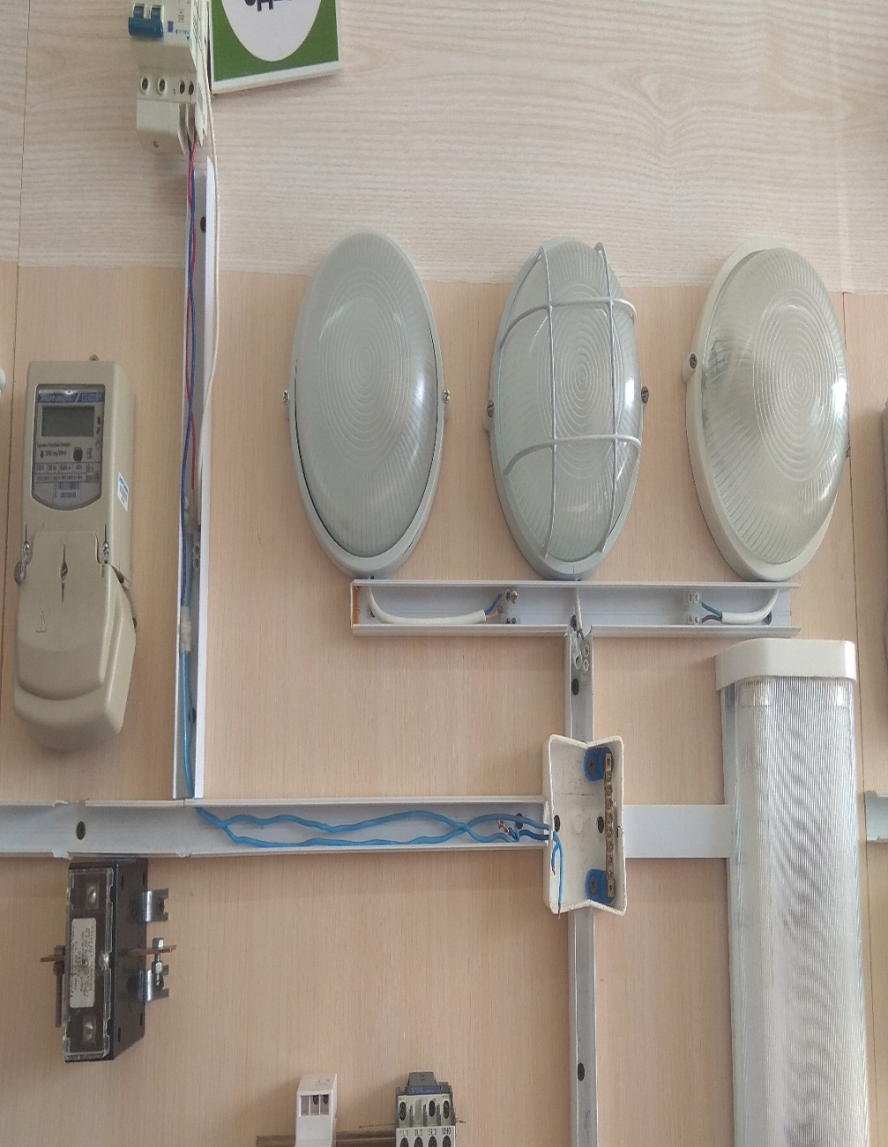

Рис.3 Рис.4
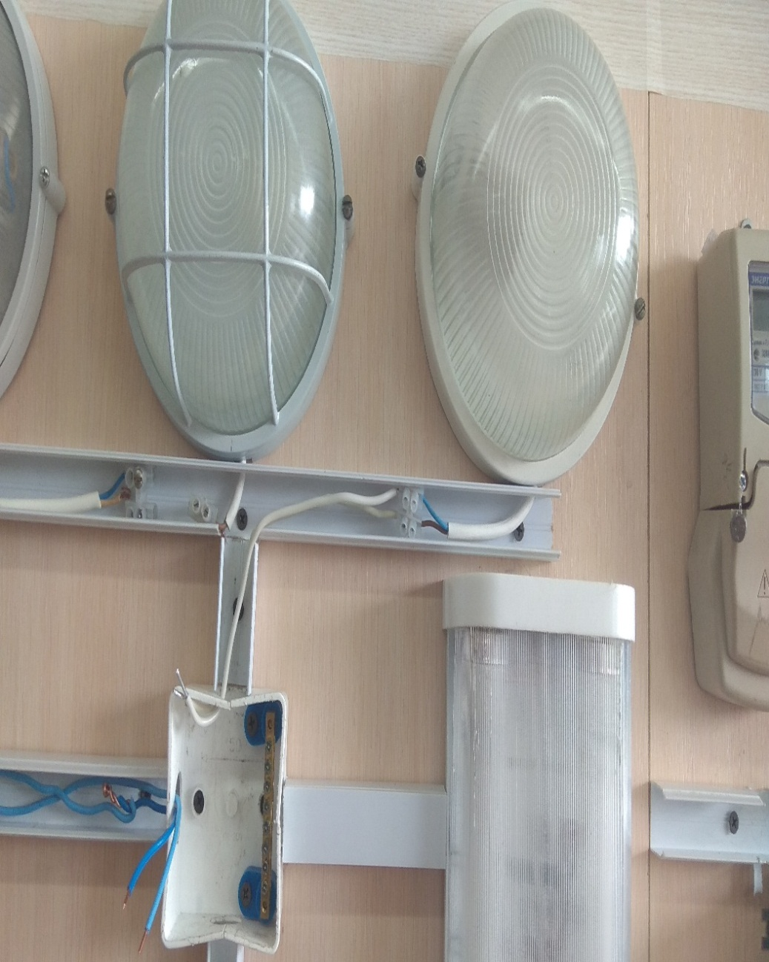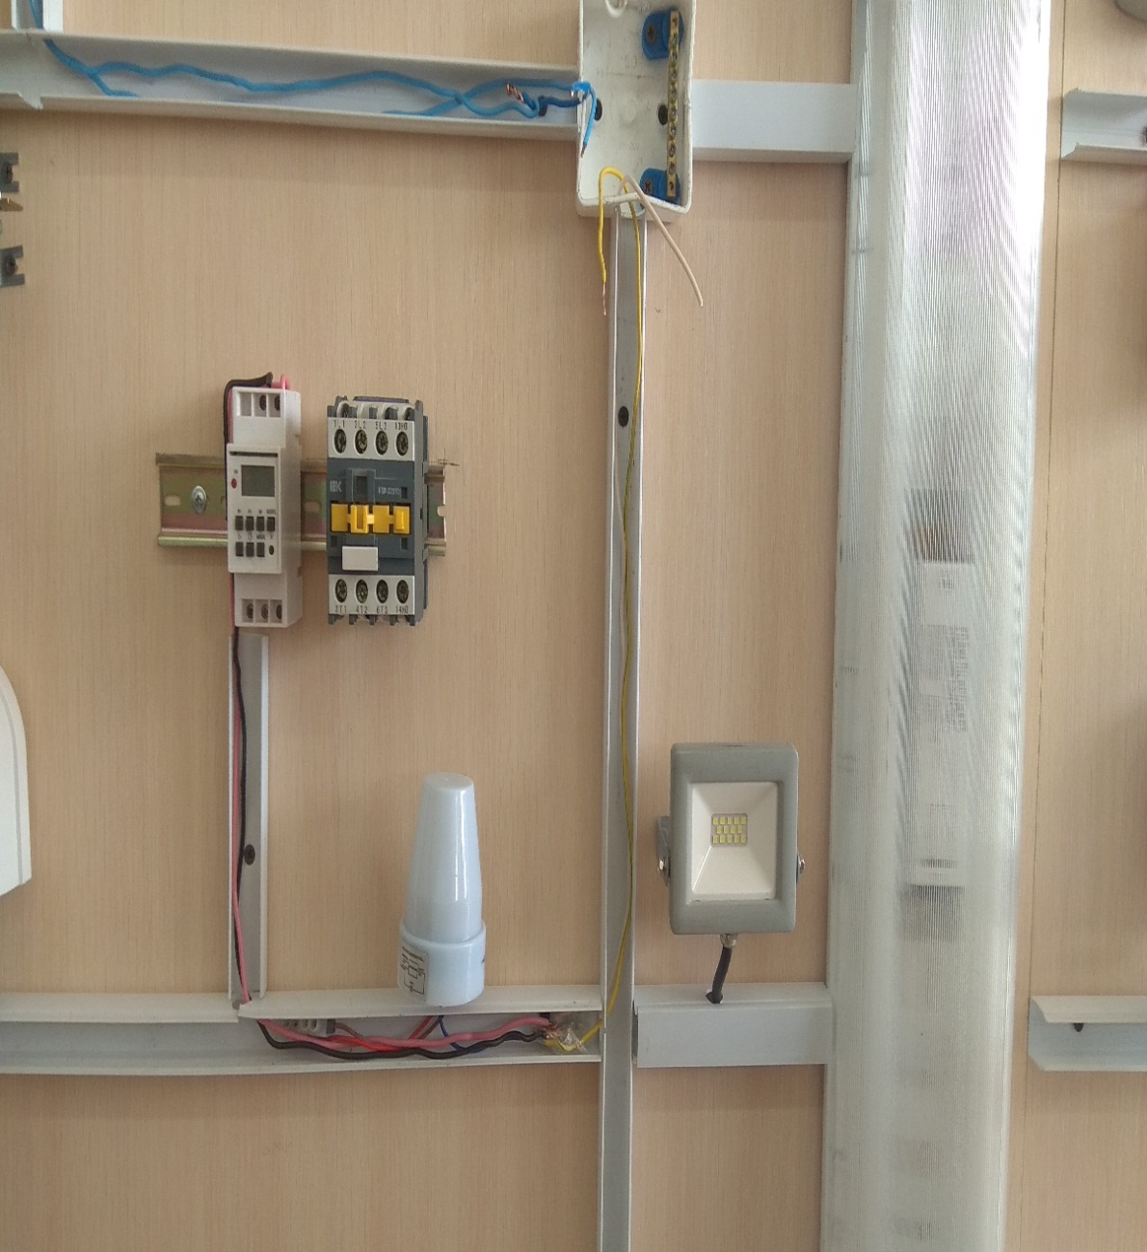

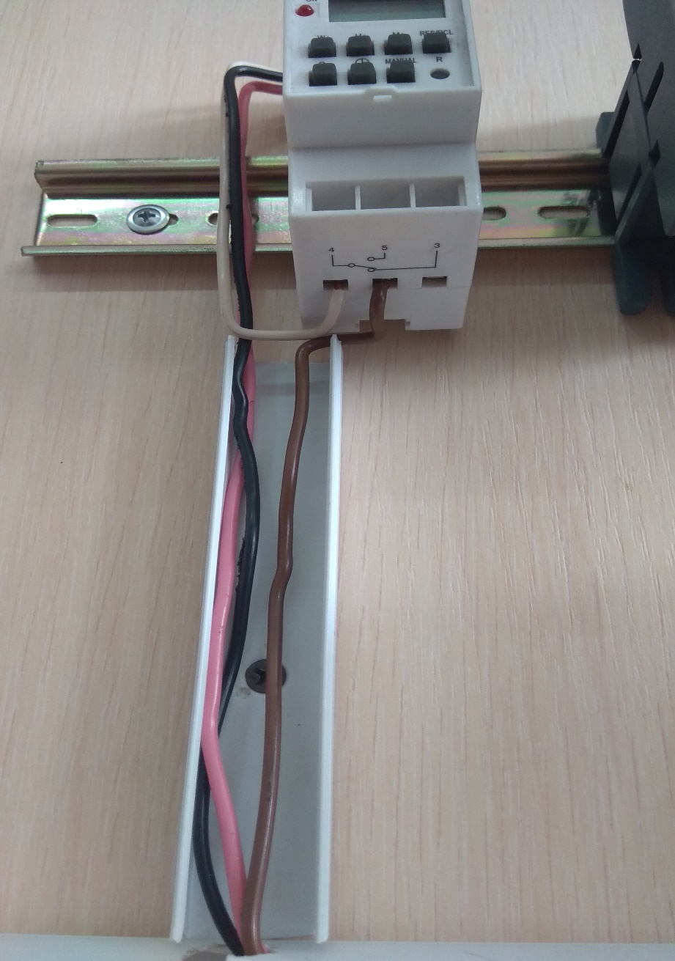
Рис.5 Рис.6
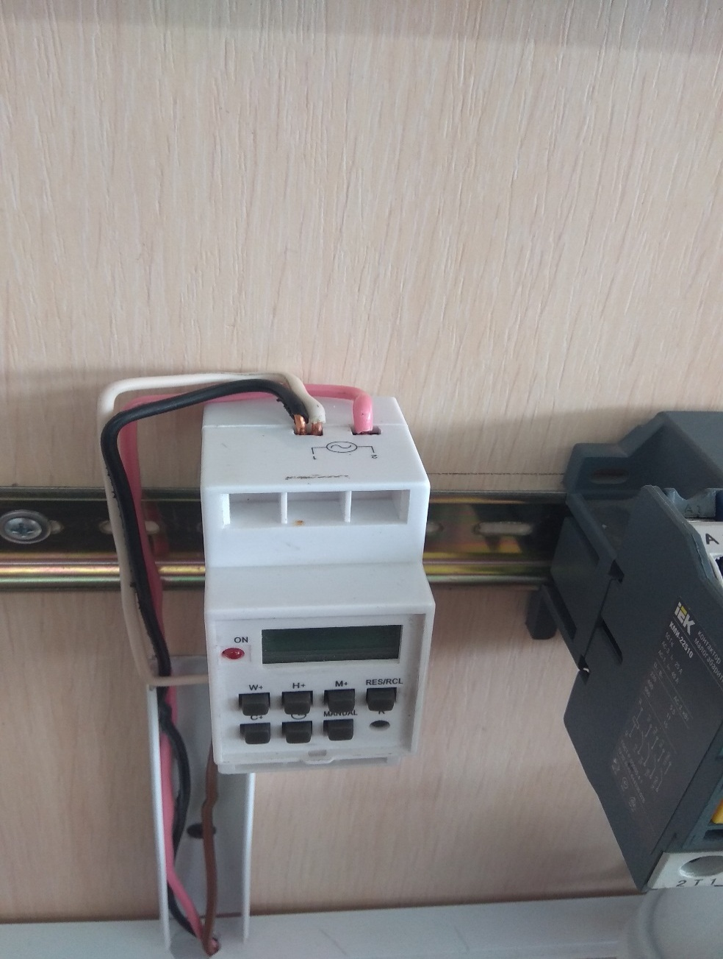

Рис.7 Рис.8
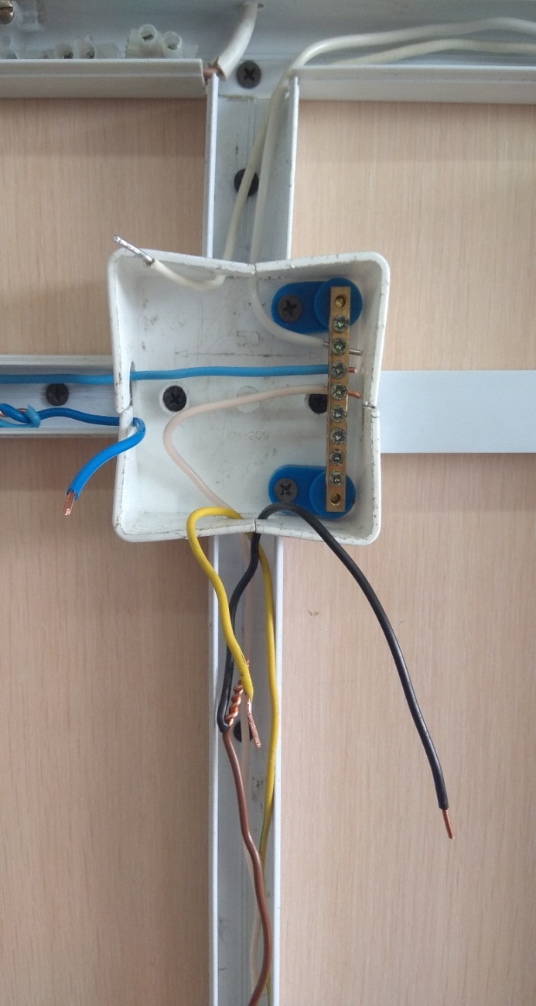
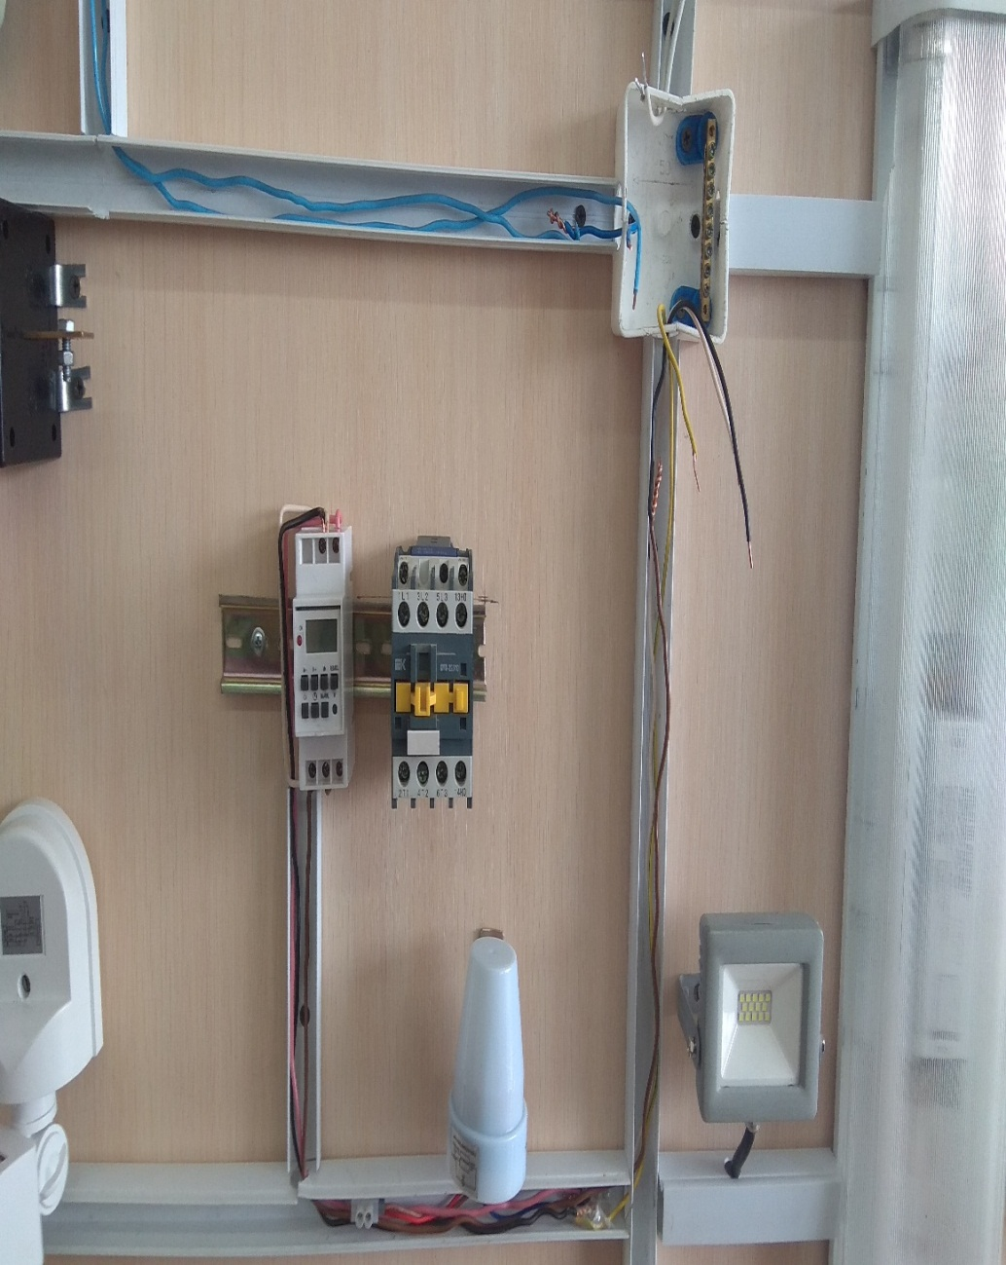

Рис.9 Рис.10
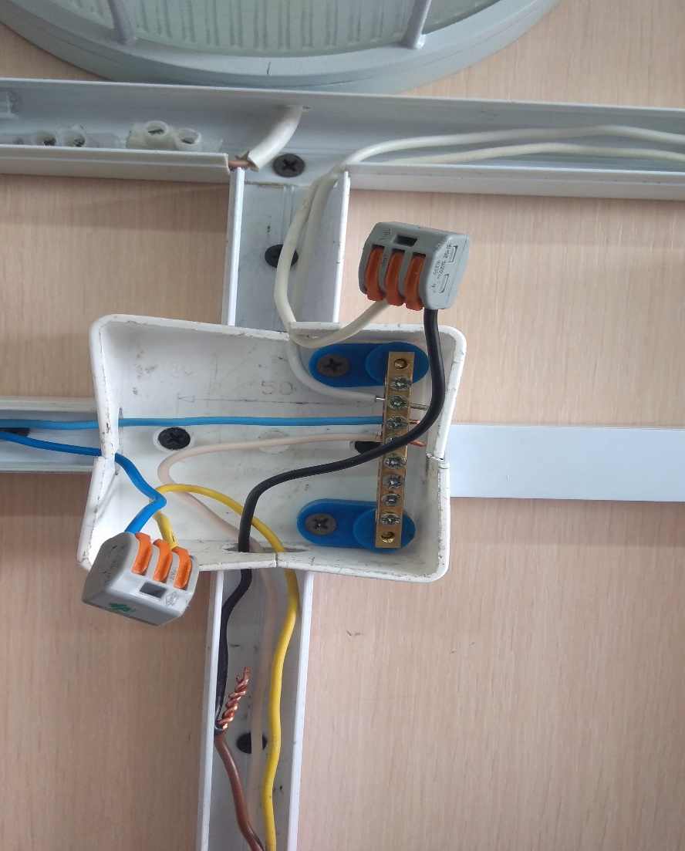
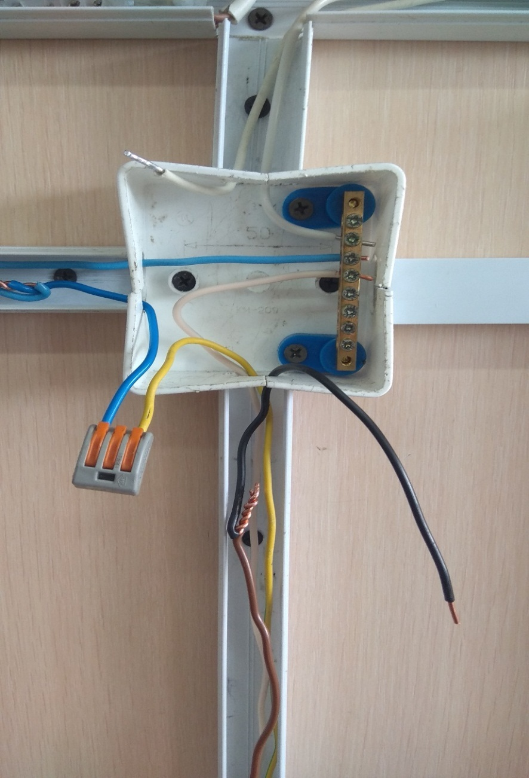

Рис.11
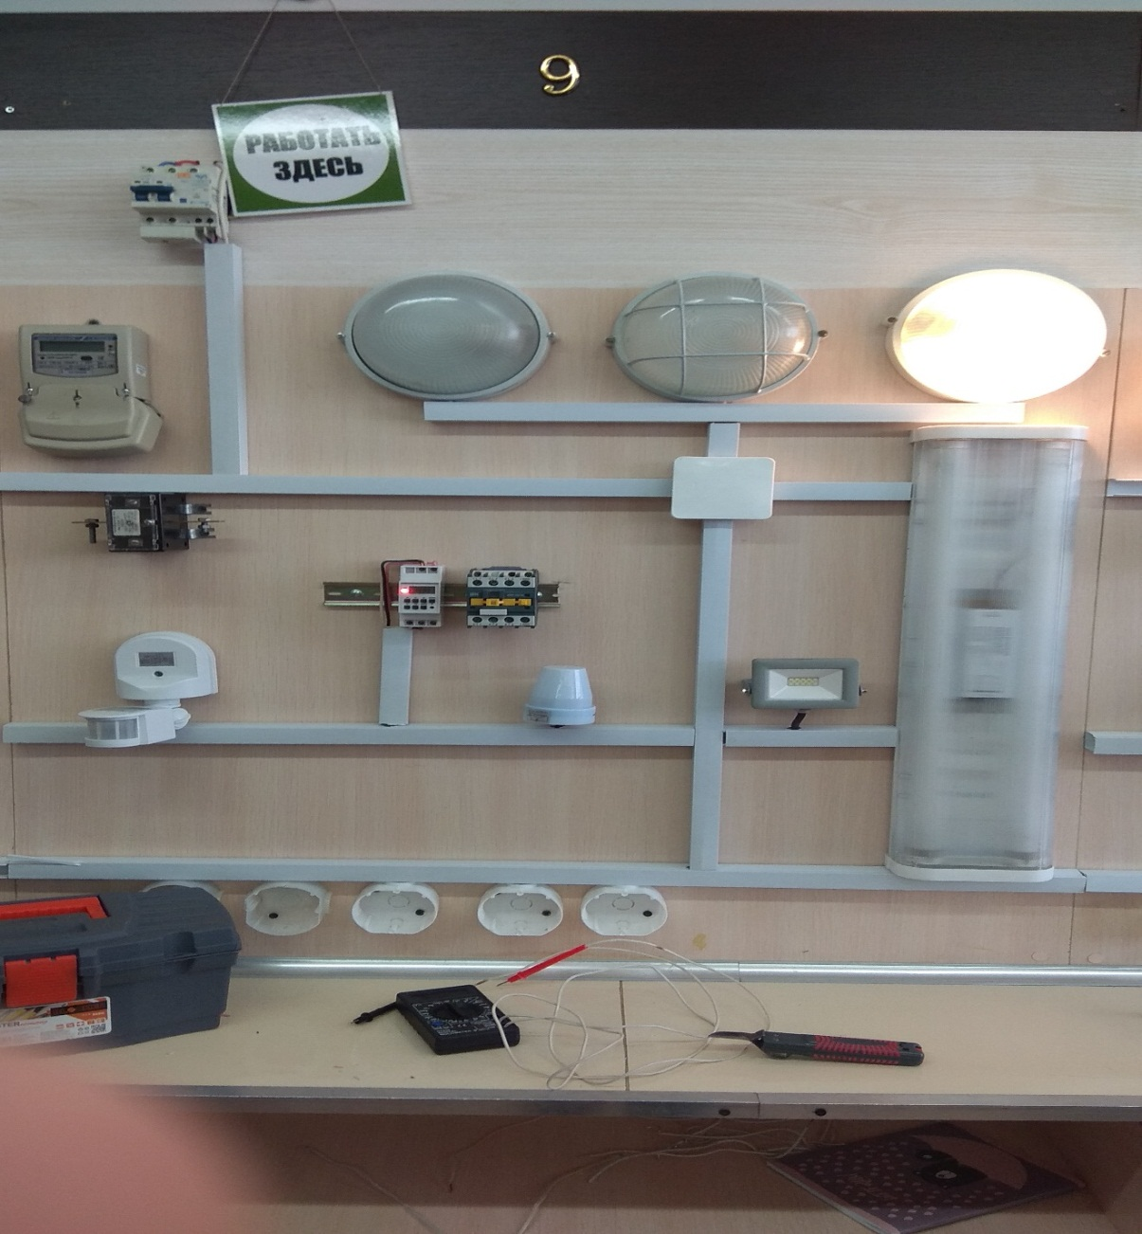
Настройка программируемого таймера.

Установка текущего времени

- Нажмите и держите нажатой кнопку C+ (время), одновременно нажимайте кнопку W+ (день недели) пока не отобразится нужный день. Затем нажимайте кнопку H+ (часы) или M+ (минуты) пока не отобразится нужное значение часов и минут. Для быстрого увеличения значений непрерывно держите нажатой кнопку W+ (день недели), H+ (часы) или M+ (минуты).
- Отпустите обе кнопки день недели и время будут установлены.
- При неправильной установке времени повторите предыдущие шаги.

Настройка программируемого таймера.
- Нажмите и отпустите кнопку (таймер). Теперь можно установить первую настройку включения.
- Нажмите кнопку W+ (день недели) для задания дня или набора дней. Задайте время, нажимая кнопку H+ (часы), затем кнопку M+ (минуты).
- Для завершения первой настройки включения и перехода к первой настройке выключения нажмите кнопку (таймер). Повторите шаг 2 для задания параметров выключения.
- Для завершения первой настройки выключения и перехода ко второй настройке включения снова нажмите кнопку (таймер). Повторяйте шаги 2 и 3 для последующих настроек.
- После завершения настроек нажмите кнопку C+ (время), теперь таймер готов к работе.
Пример: Задать время включения 18:15 и время выключения 22:15 ежедневно.
- Нажмите кнопку (таймер), на ЖК-дисплее отобразится “1_ON”
- Нажимайте кнопку W+ (день недели) до тех пор, пока на ЖК-дисплее не отобразится “Mo, Tu, We, Th, Fr, Sa, Su”
- Нажимайте кнопку H+ (часы) до тех пор, пока на ЖК-дисплее не отобразится “6:00PM” или “18:00”
- Нажимайте кнопку M+ (минуты) до тех пор, пока на ЖК-дисплее не отобразится “6:15PM” или “18:15”
- Снова нажмите кнопку (таймер), на ЖК-дисплее отобразится “1_OFF”
- Повторите шаги 3 и 4, чтобы на ЖК-дисплее отобразилось “10:15PM” или “22:15”
Внимание! При проверке программ убедитесь в том, что настройки не перекрываются, особенно при использовании наборов дней.

Схема подключения
